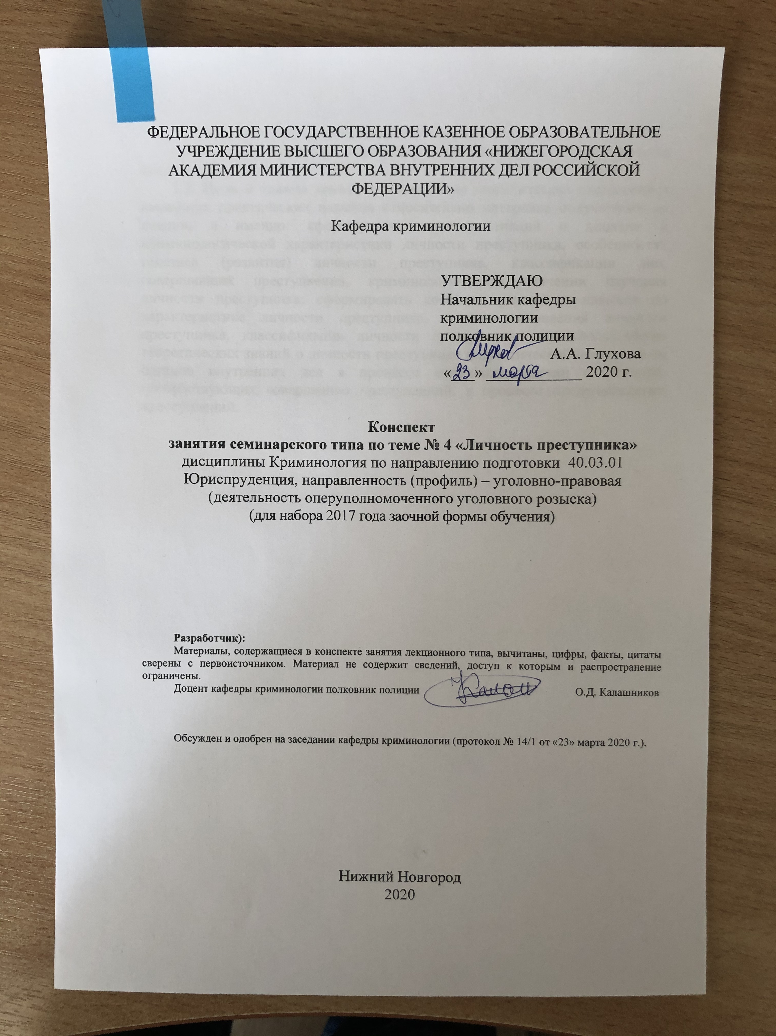
ФЕДЕРАЛЬНОЕ ГОСУДАРСТВЕННОЕ КАЗЕННОЕ ОБРАЗОВАТЕЛЬНОЕ УЧРЕЖДЕНИЕ ВЫСШЕГО ОБРАЗОВАНИЯ «НИЖЕГОРОДСКАЯ АКАДЕМИЯ МИНИСТЕРСТВА ВНУТРЕННИХ ДЕЛ РОССИЙСКОЙ ФЕДЕРАЦИИ»

Кафедра криминологии

УТВЕРЖДАЮ
Начальник кафедры
криминологии
полковник полиции
А.А. Глухова
«___» ____________ 2020 г.

Конспект
занятия семинарского типа по теме № 4 «Личность преступника»
дисциплины Криминология по направлению подготовки 40.03.01 Юриспруденция, направленность (профиль) – уголовно-правовая
(деятельность оперуполномоченного уголовного розыска)
(для набора 2017 года заочной формы обучения)

Разработчик):
Материалы, содержащиеся в конспекте занятия лекционного типа, вычитаны, цифры, факты, цитаты сверены с первоисточником. Материал не содержит сведений, доступ к которым и распространение ограничены.
Доцент кафедры криминологии полковник полиции О.Д. Калашников

Обсужден и одобрен на заседании кафедры криминологии (протокол № 14/1 от «23» марта 2020 г.).

Нижний Новгород
2020
- Содержание занятия семинарского типа:

1.1. Тема занятия: «Личность преступника» - 2 часа занятия семинарского типа.
1.2. Цель и задачи занятия: закрепление теоретических положений и выработка практических навыков относительно материала полученного на лекции, а именно: сформировать систему знаний о понятии и криминологической характеристики личности преступника, особенностях генезиса (развития) личности преступника, классификации лиц, совершивших преступления, криминологическом значении изучения личности преступника; сформировать комплекс умений и навыков по характеристике личности преступника, этапов становления личности преступника, классификации личности преступника, по использованию теоретических знаний о личности преступника в практической деятельности органов внутренних дел в процессе выявления причин и условий, способствующих совершению преступлений, в процессе предупреждения преступлений.

  - Учебные вопросы и практические задания.
1.Понятие и криминологическая характеристика личности преступника.
2.Особенности генезиса (развития) личности преступника.
3.Классификация личности преступника.
4.Криминологическое значение изучения личности преступника.

  - Рекомендуемая литература по данному занятию.
1.Калашников, О. Д. Криминология в схемах и определениях: учеб.-нагляд. пособие / О. Д. Калашников, М. А. Меркулов ; МВД России, НА. - Н. Новгород: НА МВД России, 2016. - 165 с. – То же: [Электронный ресурс]. – ЭБС НА МВД. - URL: https://namvd.bibliotech.ru/Reader/Book/2017041809252158464700007230).
2.Клейменов, М. П. Криминология [Текст]: учебник / М. П. Клейменов. - 3-е изд. перераб. и доп. - М. : Норма: ИНФРА-М, 2019. - 400 с.
3.Криминология [Электронный ресурс]: учеб. пособие / под ред. С.Я. Лебедева, М.А. Кочубей. - М. : Юнити-Дана, 2015. - 518 с. : схем., табл. - ISBN 978-5-238-01071-7 . - ЭБС "Университ. б-ка онлайн". - URL: http://biblioclub.ru/index.php?page=book&id=436723.
4.Криминология [Электронный ресурс]: учеб. пособие / А.В. Симоненко [и др.] ; под ред. С.М. Иншакова, А.В. Симоненко. - 3-е изд., перераб. и доп. - М. : Юнити-Дана, 2015. - 215 с. - (Краткий курс). - ЭБС "Университет. б-ка онлайн". - URL: http://biblioclub.ru/index.php?page=book&id=115308.

  - Краткое описание учебных вопросов или алгоритм выполнения практических заданий.
На основании изучения лекционного материала, на занятие семинарского типа выносятся четыре вопроса.
1.Понятие и криминологическая характеристика личности преступника.
В рамках первого вопроса необходимо дать определение личности преступника, привести структуру личности преступника, сформировать «портрет» личности преступника с учетом социально-демографических, нравственно-психологических и уголовно-правовых признаков.
2.Особенности генезиса (развития) личности преступника.
В рамках второго вопроса необходимо рассмотреть стадии формирования личности преступника.
3.Классификация личности преступника.
В рамках третьего вопроса необходимо привести наиболее распространенные классификации личности преступника и дать им развернутую характеристику.
4.Криминологическое значение изучения личности преступника.
В рамках последнего вопроса необходимо рассмотреть криминологическое значение изучения личности преступника для практической деятельности органов внутренних дел.

1.6. После изучения темы обучающийся с целью контроля усвоения информации должен пройти текущий контроль успеваемости в форме компьютерного тестирования в системе «STELLUS».

ВОПРОС № 1
Какие элементы включает в себя структура личности?
1. Социальные установки, наравствинно-психологические признаки, уголовно-правовые признаки.
2. Социальный статус, социальные функции, нравственно-психологические установки.
3. Социальные потребности, социальные функции, нравственно-психологические установки.
4. Мотивы, потребности, цели, принятие решения.

ВОПРОС № 2
По каким критериям отличается личность преступника от обычного человека?

1. Факт совершения лицом преступления.
2. Наличие мотивов, побуждающих совершить преступление.
3. Факт совершения лицом преступления, свойство общественной опасности.
4. Наличие у человека антиобщественной ориентации.

ВОПРОС № 3
Дайте наиболее полное определение личности преступника?

1. Система социально значимых психологических свойств и качеств, в которых отражены связи и взаимодействие человека с социальной средой посредством практической деятельности.
2. Комплекс негативных, антиобщественных качеств личности, способствующих совершению преступления.
3. Совокупность сформировавшихся в человеке негативных свойств и качеств, повлиявших в сочетании с внешними условиями (ситуацией) на совершение преступления.
4. Особый конкретный тип личности, характеризующийся определенной совокупностью противоречивых общественных отношений.

ВОПРОС № 4.
В каком возрасте чаще совершаются преступления?

1. 40-50 лет.
2. 60-70 лет.
3. 14-17 лет.
4. 25-29 лет.

ВОПРОС № 5.
По социальному положению чаще всего совершают преступления?

1. Служащие.
2. Студенты.
3. Рабочие.
4. Трудоспособные, но нигде не работающие.

ВОПРОС № 6.
Какие стадии проходит личность преступника в своем развитии?

1. Предкриминальная, стадия криминализации личности, посткриминальная, стадия вторичной криминализации.
2. Криминологическая, посткриминологическая, пенитенциарная.
3. Криминальная, пенитенциарная, пенологическая.
4. Первичная, вторичная, третичная.

ВОПРОС № 7.
Что происходит на предкриминальной стадии развития
личности преступника?

1. Лицо совершает преступление.
2. Лицо совершает антиобщественные поступки и правонарушения неуголовного характера.
3. Формирование устойчивой социальной направленности, и личность преступника исчезает.
4. Лицо совершает вторичное преступление.

ВОПРОС № 8.
Как влияют психические отклонения и аномалии, существующие у вменяемого человека на совершение преступлений?

1. Они провоцируют лицо на совершение преступления.
2. Не влияют на совершение преступления.
3. Облегчают, а иногда и стимулируют совершение преступления.
4. Все зависит от конкретного человека.

ВОПРОС № 9.
Какие типы личности преступника выделяются в зависимости от глубины и стойкости антиобщественной направленности личности?

1. Случайные, ситуационные, неустойчивые, злостные, особо злостные (профессиональные).
2. Насильственные, корыстные, неосторожные, политические.
3. Прирожденные, случайные, преступники по страсти, привычные.
4. Случайные, ситуационные, неустойчивые, злостные.
ВОПРОС № 10.
Какие элементы структуры личности преступника характерны только для лиц, совершивших преступления?

1. Уголовно-правовые.
2. Социально-демографические.
3. Нравственно-психологические.
4. Случайные, ситуационные.

